1.Sınıf WhatsApp Grubunda Yapılan Duyuru
Değerli Öğrencilerimiz,
- Ders kayıt işlemlerinizi evinizden gerçekleştirmeniz gerekmektedir. Üniversitemize gelmenize gerek yoktur. Ancak, kayıt işlemlerini yaparken herhangi bir sorunla karşılaşırsanız, öğrenci işlerine gelip destek alabilirsiniz.
  - Kayıt Kontrolü: Ders kaydınızı tamamladıktan sonra danışmanınız, sistem üzerinden kaydınızı kontrol edecektir. Danışmanınız sizin adınıza ders kaydı yapmayacaktır.
  - Destek ve İletişim: Herhangi bir sorun durumunda danışmanınıza e-posta gönderebilirsiniz. Danışmanınızın kim olduğunu OBS sistemine giriş yaparak öğrenebilirsiniz.
  - Danışman E-posta Adresleri: Danışmanlarınızın e-posta adreslerine bu linkten (https://ankarabilim.edu.tr/hukuk/akademik/akademik-kadro) ulaşabilirsiniz.
- Online Dersler Hakkında
İngilizce 1, Türk Dili ve İnkılap Tarihi dersleri online olarak yapılmaktadır. Microsoft Teams üzerinden dersler işlenecektir. Üniversite mailiniz açıldığında kayıtta verdiğiniz mail adresinize bu durum bildirilir. Daha sonra Microsoft Teams uygulamasını indirip, üniversite mail adresinizle giriş yapmanız gerekir. Giriş yaptıktan sonra Ekipler- Gruplar kısmında bu 3 dersin de eklenmesini bekleyiniz. Vize sınavından önce bu gruplara eklenmiş olmanız gerekmektedir. Vize sınavından önce bu Gruplara eklenmediyseniz kesinlikle asistanlarla iletişime geçiniz aksi halde vize sınavına giremezsiniz.
- Ders Kaydını kesinleştirmek için, önce sağ taraftaki “kontrol et” butonuna basmanız gerekmektedir. Daha sonra kesinleştir butonu çıkacaktır.
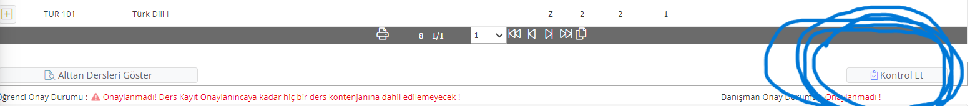
- E-Posta ve OBS sistemi giriş sayfası: https://ankarabilim.edu.tr/hukuk/ogrenci/e-posta-ve-obs
  - E-mail Kullanıcı Adı: Öğrenci numarası başına “s” konacak örnek: s213291992@ankarabilim.edu.tr
  - E-mail Şifre: TC kimlik No ilk 6 hane ve ismin ilk 3 harfi, ilk harf büyük. Örnek: isim ahmet ise, şifre: 123456Ahm
  - Maile giriş yapamıyorsanız daha açılmamıştır. Kayıtta verdiğiniz mail adresine mail gelecektir.
- Ders kayıtları OBS sisteminden yapılıyor.
  - Obs Kullanıcı Adı: Öğrenci Numaranız, kimliğinizde yazar ya da e-devlet üzerinden bakabilirsiniz.
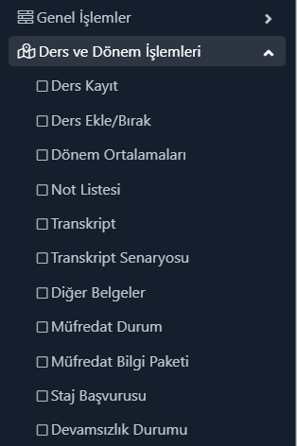
  - Obs şifre: Kayıtta verdiğiniz mail adresinize ya da telefonunuza gönderildi. Eğer gelmediyse şifre sıfırlama yapınız. Şifre sıfırlama da olmuyorsa ali.durmaz@ankarabilim.edu.tr mail atınız. Mail attıktan sonra şifreniz “A12345” olarak belirlenecektir. Mail attıktan 2 saat sonra tekrar bu şifre ile deneme yapınız.
  - OBS sisteminde “Ders Kayıt” kısmından dersleri ekleyeceksiniz. “Ders ekle/bırak” kısmı 29 Eylül’de başlayacak olan ders ekle-bırak döneminde kullanılacaktır.

  - Dersin solundaki yeşil + işaretine basacaksınız daha sonra açılan sayfada tekrar yeşil + işaretine basıp ekleyeceksiniz. Eklenen dersler sayfanın en altında gözükür.
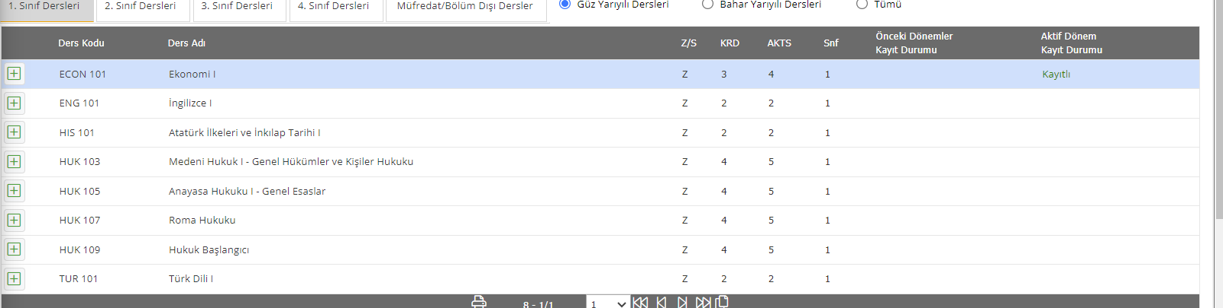
  - 30 AKTS almanız gerekmektedir.
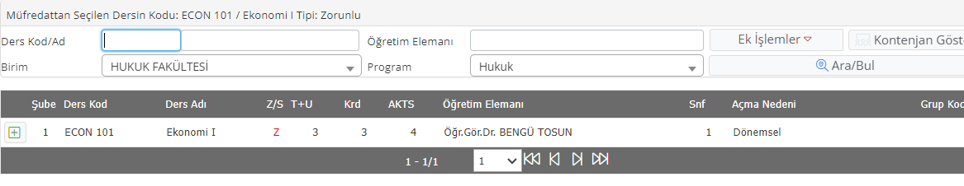

- Open Class Dersler: Bu dersler 0 AKTS ve kredisizdir. Mezun olana kadar 2 adet almak zorundasınız. İstediğiniz dönem alabilirsiniz. Toplam 8 döneminiz, 4 yılınız vardır. Bölüm Dışı Dersler kısmında kod ile aratınca gözükür. Kodu da OC ile başlar. Ders programınızla çakışmaması lazım, onu kontrol ediniz. Ayrıca ders Türkçe mi İngilizce mi onu da kontrol ediniz.
- 1. Sınıfların seçmeli dersi yoktur.
- Akademik Takvim: https://ankarabilim.edu.tr/akademik-takvim
- Ders Programı (13 eylülde açıklanacaktır): https://ankarabilim.edu.tr/hukuk/ogrenci/ders-programi
- 4 senelik ders müfredatı, hangi dönem hangi dersleri almalısınız bu kısımda yazıyor: https://ankarabilim.edu.tr/hukuk/akademik/ders-mufredati
- Fakülteyle ilgili duyuruları buradan takip edebilirsiniz. Fakültemizin sayfası: https://ankarabilim.edu.tr/hukuk

